母愛無盡，青春永駐-永生花束體驗課

- 課程目的：永恆的母愛，一生的守候！禮物的選擇可以有很多，花朵
的單純美好最適合來傳遞如母親一般單純真摯的愛，永生花為真花經過特殊處理，能長久保存花的樣貌。母親的包容沒有盡頭，母親的愛永伴我們左右。親手製做一束永生花，獻給我最愛的母親！願親愛的母親，青春永駐，健康長生。特別邀請伊藝花坊老闆陳伊婷老師，帶領我們認識永生花，帶領我們製作出飽含愛與感謝的永生花。
- 課程日期：108年5月2 日（星期四）下午2時00分~4時00分
- 課程地點：中華民國農會3樓大禮堂
- 課程對象：對永生花有興趣之一般民眾(限30組)。
- 報名方式：即日起至4月22日(星期四)止，報名優惠價：550元/人。
欲知詳情請參閱活動報名表及相關網址。
- 課程規劃
時間 | 課程名稱 | 課程綱要 | 主持人/講師
02:00前 | 報到完畢
02:00~04:00 | 認識永生花 | - 永生花的介紹  - 如何保養永生花 | 伊藝花坊負責人  陳伊婷 老師
 | 創造永生的愛 | - 不凋花與人造花、乾燥花的搭配運用  - 永生花束的組合佈置
04:00~ | 賦歸
※ 課程名稱或內容若有異動，將以授課老師為主
母愛無盡，青春永駐-永生花束體驗課
課程概述 | - 永生花的介紹  - 如何保養永生花  - 不凋花與人造花、乾燥花的搭配運用  - 永生花束的組合佈置  ★自製及日本進口乾燥永生花 (非大陸製)  ★花束尺寸：長約30公分、寬約20公分 |  | 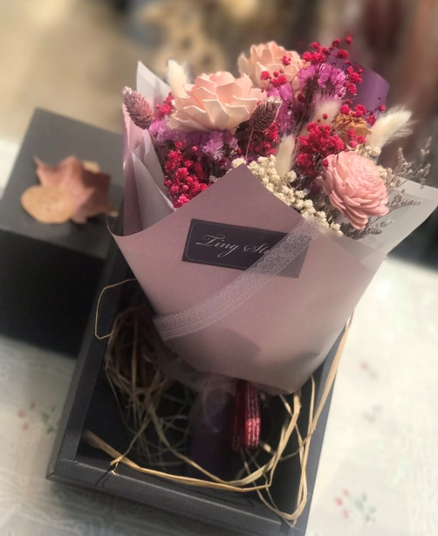
活動日期 | 2019年5月2日 星期四 | 報 名 費 用 |  | 550元
姓 名 |  | 性別
聯絡地址 | □□□
聯絡電話 | 市話： 手機：
E-Mail
- 注意事項：
- 【農藝學×學容易】推廣教室本梯次以30人為限，須滿25人才開班，不足額時將另行通知。
- 報名方式：
填寫本報名表後傳真至04-24854573
Email至iris@farmer.org.tw
電話報名專線：（04）24853063轉209 (陳小姐)
掃描右方QR Code網路報名
- 即日起至4月22日截止報名，經確認名額後另行通知繳交報名費(請於4月23日下午5時前繳交)，繳費方式：
中華民國農會推廣部家政課現場繳交 (台中市大里區中興路二段522號)
匯款至戶名：中華民國農會，帳號171004006173 (台灣銀行-德芳分行)
匯款完成後請以電話確認，以俾核對。
- 活動期間若遇天災氣候等不可預期之變數，將另行通知擇期舉行，除以上不可抗力之因素外，費用已繳視同同意上述內容，不得以其他理由要求退費。

